某课外小组的同学们收集了含一氧化碳和二氧化碳的废气，为了确认这种废气的组成，他们在实验室按如下装置进行了实验。

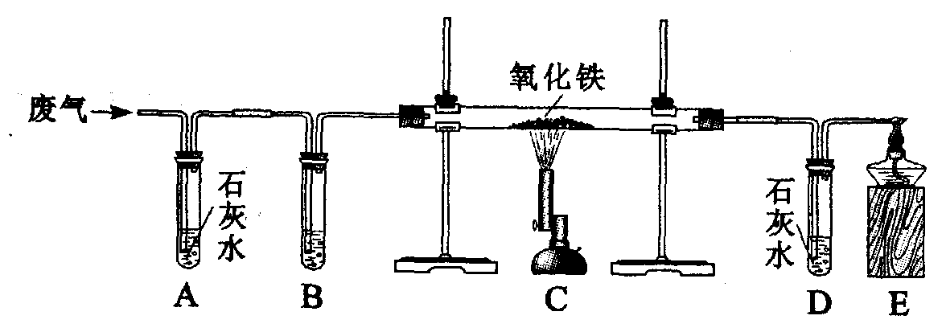

（l）B装置中盛放足量浓氢氧化钠溶液，其作用是（ ）

A. 充分吸收废气中的二氧化碳

B. 干燥气体

C. 检验二氧化碳

D. 除去废气中的水和二氧化碳

（2）C装置中发生反应的化学方程式是（ ）

A. Fe2O3＋CO＝Fe＋CO2

B. Fe2O3＋CO＝2Fe＋2CO2

C. Fe2O3＋COFe＋CO2



D. Fe2O3＋3CO2Fe＋3CO2



（3）A装置和D装置完全相同，其作用的不同之处是（ ）

A. A装置用来检验废气中是否含有二氧化碳；D装置用来检验反应中是否有二氧化碳生成，进而推断出废气中是否含有一氧化碳。

B. A装置用来除去废气中的有二氧化碳；D装置用来除去反应中产生的二氧化碳

C. A装置用来除去废气中含有的水蒸气；D装置用来检验反应中是否有二氧化碳生成，进而推断出废气中是否含有一氧化碳。

D. A装置用来检验废气中是否含有二氧化碳和水蒸气；D装置用来检验反应中是否有二氧化碳生成，进而推断出废气中是否含有一氧化碳。

（4）该小组同学认为废气中的一氧化碳可以利用，于是设计如下装置除去废气中的二氧化碳，并收集一瓶一氧化碳，准备进行后续地探究。其中最合理的装置是（ ）（瓶内为氢氧化钠溶液）

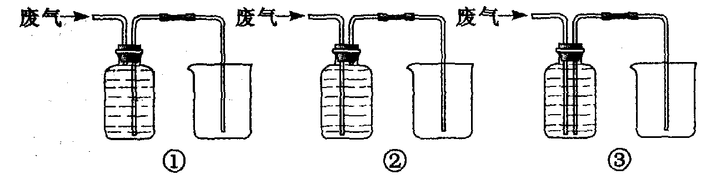

A. ① B. ② C. ③ D. ②或③

解析：

要检验二氧化碳和氢气中是否含有一氧化碳，可将气体高温下与金属氧化物反应， 检验产物中是否有二氧化碳气体，但是原混合气体中的二氧化碳会造成干扰检验，所以先要将混合气体中的二氧化碳完全除去。除去二氧化碳用氢氧化钠溶液，检验二氧化碳是否除尽的药品是澄清石灰水。若将气体通过装置后发生发应，装置B中的石灰水不变浑浊，但是，装置D中的石灰水变混浊，就证明，原混合气体中含有一氧化碳气体。此题是元素化合物的综合实验题，对学生的要求较高，要求学生既要有扎实的基础知识，又要有较好的逻辑思维能力。

答案：（1）A；（2）D；（3）A；（4）C